

**МУНИЦИПАЛЬНОЕ БЮДЖЕТНОЕ УЧРЕЖДЕНИЕ ДОПОЛНИТЕЛЬНОГО ОБРАЗОВАНИЯ**

**«ДЕТСКО-ЮНОШЕСКАЯ СПОРТИВНАЯ ШКОЛА» КРАСНОГВАРДЕЙСКОГО РАЙОНА ОРЕНБУРГСКОЙ ОБЛАСТИ**

**П Р И К А З**

12.08.2024 г. №01/11-12

с. Плешаново

«О создании и функционировании приемной и апелляционной комиссий в МБУ ДО «Спортшкола» Красногвардейского района Оренбургской области для зачисления детей на обучение по дополнительным образовательным программам спортивной подготовки в 2024-2025 учебном году»

В соответствии с ФЗ № 273 от 29.12.2012 «Об образовании в РФ», приказом Минспорта России № 57 от 27.01.2023 «Об утверждении порядка приема на обучение по дополнительным образовательным программам спортивной подготовки», Уставом МБУ ДО «Спортшкола» Красногвардейского района Оренбургской области, на основании Положения о приемной и апелляционной комиссиях муниципального бюджетного учреждения дополнительного образования «Спортивная школа» Красногвардейского района Оренбургской области, утвержденного приказом директора МБУ ДО «Спортшкола» №01/11-11 от 12 августа 2024 г., в целях организации приема, проведения индивидуального отбора, зачисления поступающих на обучение в МБУ ДО «Спортшкола».

# ПРИКАЗЫВАЮ:

1. Создать приемную комиссию в составе:

* председатель приемной комиссии – Кучаев и.з.
* члены приемной комиссии:
* тренер-преподаватель по волейболу – Андреев А.В.
* тренер-преподаватель по самбо – Джелилов Р.С.
* тренер-преподаватель по плаванию – Пешков М.Ю.
* тренер-преподаватель по настольному теннису – Ильясов В.М.

1. Создать апелляционную комиссию в составе:

* председатель апелляционной комиссии – Туюшева Л.З.
* члены приемной комиссии:
* старший методист – Канунова Т.В.
* тренер-преподаватель по волейболу – Сапрыкин И.В.
* тренер-преподаватель по самбо – Штоббе И.Я.

1. Утвердить график работы приемной и апелляционной комиссий и сроки проведения индивидуального отбора:

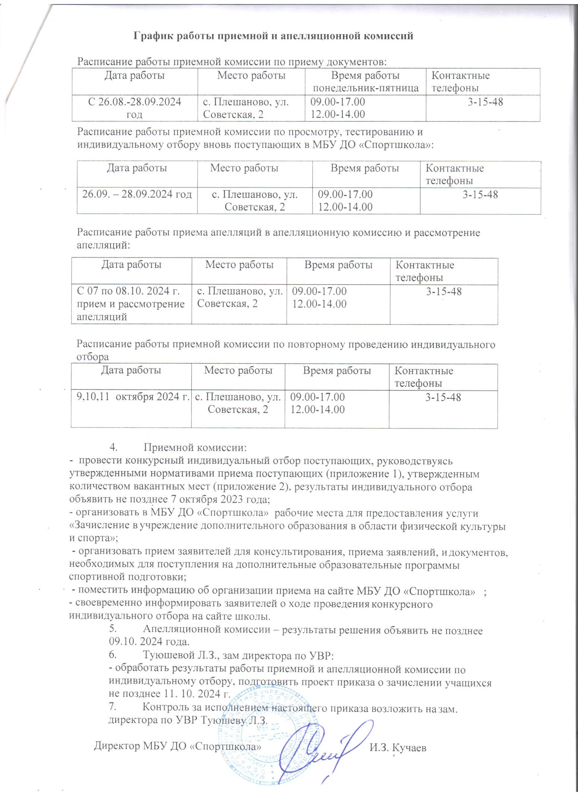

Приложение № 1 к приказу директора МБУ ДО «Спортшкола»

от 12 августа 2024 года № 01/11 – 12

Контрольные нормативы по определению уровня физической подготовленности при проведении индивидуального отбора для зачисления лиц на обучение по

дополнительным образовательным программам спортивной подготовки по видам спорта.

1. **Бокс**

|  |  |  |  |  |
| --- | --- | --- | --- | --- |
| №п/п | Упражнения | Единица  измерения | мальчики | девочки |
| 1. Нормативы общей физической подготовки для возрастной группы 9-10 лет | | | | |
| 1.1. | Бег на 30 м | с | не более | |
| 6,2 | 6,4 |
| 1.2. | Бег на 1000 м | мин, с | не более | |
| 6,10 | 6,30 |
| 1.3. | Сгибание и разгибание  рук в упоре лежа на полу | кол-во раз | не менее | |
| 10 | 5 |
| 1.4. | Наклон вперед из положения стоя на гимнастической скамье  (от уровня скамьи) | см | не менее | |
| + 2 | +3 |
| 1.5. | Челночный бег 5х6 м | с | не более | |
| 9,6 | 9,9 |
| 1.6. | Прыжок в длину с места  толчком двумя ногами | см | не менее | |
| 130 | 120 |
| 1.7. | Метание мяча весом 150  г | м | не менее | |
| 19 | 13 |
| 2. Нормативы общей физической подготовки для возрастной группы 11-12 лет | | | | |
| 2.1. | Бег на 60 м | с | не более | |
| 10,9 | 11,3 |
| 2.2. | Бег на 1 500 м | с, мин | не более | |
| 8,20 | 8,55 |
| 2.3. | Сгибание и разгибание рук в упоре лежа на полу | кол-во раз | не менее | |
| 13 | 7 |
| 2.4. | Подтягивание из виса на  высокой перекладине | кол-во раз | не менее | |
| 3 | - |
| 2.5. | Подтягивание из виса  лежа на низкой перекладине 90 см | кол-во раз | не менее | |
| - | 9 |
| 2.6. | Наклон вперед из положения стоя на гимнастической скамье  (от уровня скамьи) | см | не менее | |
| + 3 | +4 |
| 2.7. | Челночный бег 3х10 м | с | не более | |
| 9,0 | 10,4 |
| 2.8. | Прыжок в длину с места  толчком двумя ногами | см | не менее | |
| 150 | 135 |
| 2.9. | Метание мяча весом 150  г | м | не менее | |
| 24 | 16 |

1. **Волейбол**

|  |  |  |  |  |
| --- | --- | --- | --- | --- |
| №п/п | Упражнения | Единица  измерения | мальчики | девочки |
| 1. Нормативы общей физической подготовки | | | | |
| 1.1. | Бег на 30 м. | с | не более | |
| 6,9 | 7,1 |
| 1.2. | Прыжок в длину с места толчком двумя ногами | см | не менее | |
| 110 | 105 |
| 1.3. | Сгибание и разгибание рук в упоре лежа на полу | кол-во раз | не менее | |
| 7 | 4 |
| 1.4. | Наклон вперед из положения стоя на гимнастической скамье (от уровня скамьи) | см | не менее | |
| + 1 | +3 |

1. **Гиревой спорт**

|  |  |  |  |  |  |
| --- | --- | --- | --- | --- | --- |
| №п/п | Упражнения | Единица  измерения | мальчики | девочки | |
| 1. Нормативы общей физической подготовки | | | | | |
| 1. | Бег на 30 м. | с | не более | | |
| 6,2 | 6,4 | |
| 2. | Бег на 1000 м. | мин, с | не более | | |
| 6,10 | 6,30 | |
| 3. | Челночный бег 3х10 м. | с | не более | | |
| 9,9 | 9,9 | |
| 4. | Сгибание и разгибание рук в упоре лежа на полу | кол-во раз | не менее | | |
| 10 | 5 | |
| 5 | Наклон вперед из положения стоя на гимнастической скамье  (от уровня скамьи) | см | не менее | | |
| + 2 | | +3 |
| 6 | Прыжок в длину с места толчком двумя ногами | см | не менее | | |
| 130 | | 120 |

1. **Настольный теннис**

|  |  |  |  |  |
| --- | --- | --- | --- | --- |
| №п/п | Упражнения | Единица  измерения | мальчики | девочки |
| 1. Нормативы общей физической подготовки | | | | |
| 1. | Челночный бег  3х10 м. | с | не более | |
| 10,3 | 10,6 |
| 2. | Сгибание и разгибание  рук в упоре лежа на полу | кол-во раз | не менее | |
| 7 | 4 |
| 3. | Прыжок в длину с места толчком двумя ногами | см | не менее | |
| 110 | 105 |
| 4. | Наклон вперед из положения стоя на гимнастической скамье (от уровня скамьи) | см | не менее | |
| + 1 | +3 |

1. **Самбо**

|  |  |  |  |  |
| --- | --- | --- | --- | --- |
| №п/п | Упражнения | Единица  измерения | мальчики | девочки |
| 1. Нормативы общей физической подготовки | | | | |
| 1. | Бег на 30 м. | с | не более | |
| 6,2 | 6,4 |
| 2. | Бег на 1000 м. | мин, с | не более | |
| 6,10 | 6,30 |
| 3. | Наклон вперед из положения стоя на гимнастической скамье  (от уровня скамьи) | см | не менее | |
| + 2 | +3 |
| 4. | Челночный бег  3х10 м. | с | не более | |
| 9,6 | 9,9 |
| 5. | Прыжок в длину с места  толчком двумя ногами | см | не менее | |
| 130 | 120 |
| 6. | Сгибание и разгибание  рук в упоре лежа на полу | кол-во раз | не менее | |
| 10 | 5 |
| 7. | Подтягивание из виса на высокой перекладине | кол-во раз | не менее | |
| 2 | - |
| 8. | Подтягивание из виса на низкой перекладине 90 см | кол-во раз | не менее | |
| - | 7 |

1. **Плавание**

|  |  |  |  |  |  |  |
| --- | --- | --- | --- | --- | --- | --- |
| №  п/п | Упражнения | Единица измерения | Норматив до года обучения | | Норматив свыше года обучения | |
| мальчики | девочки | мальчики | девочки |
| 1. Нормативы общей физической подготовки | | | | | | |
| 1.1. | Бег на 30 м | с | не более | | не более | |
| 6,9 | 7,1 | 6,5 | 6,8 |
| 1.2. | Сгибание и разгибание рук в упоре лежа на полу | количество раз | не менее | | не менее | |
| 7 | 4 | 10 | 5 |
| 1.3. | Наклон вперед из положения стоя на гимнастической скамье (от уровня скамьи) | см | не менее | | не менее | |
| +1 | +3 | +4 | +5 |
| 1.4. | Прыжок в длину с места толчком двумя ногами | см | не менее | | не менее | |
| 110 | 105 | 120 | 110 |

1. **Спортивное метание ножа**

|  |  |  |  |  |
| --- | --- | --- | --- | --- |
| N п/п | Упражнения | Единица измерения | Норматив | |
| мальчики | девочки |
| 1. Нормативы общей физической подготовки | | | | |
| 1.1. | Бег на 30 м | с | не более | |
| 6,2 | 6,4 |
| 1.2. | Сгибание и разгибание рук в упоре лежа на полу | количество раз | не менее | |
| 10 | 5 |
| 1.3. | Наклон вперед из положения стоя на гимнастической скамье (от уровня скамьи) | см | не менее | |
| +2 | +3 |
| 1.4. | Прыжок в длину с места толчком двумя ногами | см | не менее | |
| 130 | 120 |
| 1.5. | Метание мяча весом 150 г | м | не менее | |
| 19 | 13 |
| 2. Нормативы специальной физической подготовки | | | | |
| 2.1. | Прыжки со скакалкой без остановки | количество раз | не менее | |
| 15 | |

Приложение №2 к приказу директора МБУ ДО «Спортшкола» от «12» августа 2024 года №01/11-12

Количество вакантных мест для зачисления детей на обучение

по дополнительным образовательным программам спортивной подготовки в МБУ ДО «Спортшкола»

на 2024 – 2025 учебный год

|  |  |  |
| --- | --- | --- |
| №  п/п | Перечень видов спорта в  МБУ ДО «Спортшкола» | Количество вакантных бюджетных мест |
| 1 | Бокс | 15 |
| 2 | Волейбол (девушки) | 15 |
| 3 | Волейбол (юноши) | 15 |
| 4 | Гиревой спорт | 15 |
| 5 | Самбо | 12 |
| 6 | Н/теннис | 20 |
| 7 | Плавание | 30 |
| 8 | Спортивное метание ножа | 15 |